**MANUAL DE INSTALACION DEL PROTOTIPO**

**DISEÑO DESARROLLO E IMPLEMENTACIÓN DE SOFTWARE**

MANUAL DE INSTALACION DEL PROTOTIPO

DISEÑO DESARROLLO E IMPLEMENTACIÓN DE SOFTWARE QUE PERMITA LOGRAR ACUERDOS PARA ABRIR OPORTUNIDADES DE COMPRA DE COMPRA Y VENTA DE SERVICIOS PRODUCTOS Y PROCESOS.

KAREN BUSTAMANTE RODRIGUEZ

WILMAR FELIPE RINCÓN

JUAN DAVID MARTIN

GLORIA BOHORQUEZ

SERVICIO NACIONAL DE APRENDIZAJE (SENA)

BOGOTA D.C

2021

Contenido

***1*** ***Configuración del entorno de desarrollo*** 5

*1.1* *Instalación de WAMP server* 5

***1.1.1*** ***Acerca de WAMP*** 5

***1.1.2*** ***Requisitos de WAMP*** 5

***1.1.3*** ***Cómo instalar WAMP*** 6

***1.1.4*** ***Cómo iniciar WAMP*** 12

***1.1.5*** ***Cómo configurar WAMP*** 13

***1.1.6*** ***Alternativas a WAMP*** 13

*1.2* *Instalación Composer* 14

*1.3* *Instalación de Git* 19

***1.3.1*** ***Windows*** 19

***2*** ***Instalación de aplicaciones*** 29

*2.1* *Clone el repositorio* 29

*2.2* *Creación de la base de datos* 31

*2.3* *Configurar acceso a la carpeta publica del proyecto y permitir guardar elementos multimedia* 32

*2.4* *Inicialice el proyecto* 33

**Tabla de ilustraciones**

Ilustración 1 Página principal de Git 20

Ilustración 2 Pantalla inicial del instalador 21

Ilustración 3 Ruta donde se instalará Git 22

Ilustración 4 Configuración de componentes que vienen disponibles con Git 22

Ilustración 5 Nombre con el cual se puede buscar desde la lista de programas 23

Ilustración 6 Terminales desde la cual se puede ejecutar Git (Git Bash y Command Prompt) 24

Ilustración 7 Configuración del formato para los finales de línea de los archivos. 24

Ilustración 8 Tipo de emulador que usará Git Bash 25

Ilustración 9 Opciones extra de Git 25

Ilustración 10 Nuevas herramientas de Git 26

Ilustración 11 Instalación de Git 27

Ilustración 12 Fin de la instalación 28

Ilustración 13 Terminal de git 28

# ***Configuración del entorno de desarrollo***

## *Instalación de WAMP server*

### ***Acerca de WAMP***

Antes de comenzar es importante que sepas lo que es WAMP. Las siglas de **WAMP** representan al sistema operativo sobre el que se ejecutará, que es **Windows**, y a los servidores o lenguajes que se instalarán con WAMP, que son **Apache**, **MySQL** y **PHP**. Apache es un famoso servidor web, MySQL es el sistema gestor de bases de datos que se instalará y, por último, PHP es un popular lenguaje de programación o scripting que se ejecuta en el lado del servidor o backend.

Muchos usuarios prefieren instalar todos estos elementos por separado, pero otros prefieren la facilidad de instalarlos y configurarlos todos a la vez, ya sea con WAMP o con [**XAMPP**](https://www.apachefriends.org/es/index.html), que es una popular alternativa multiplataforma que también está disponible en Linux y MacOS.

A pesar de que XAMPP también es muy utilizado, WAMP está pensado para ser ejecutado exclusivamente en Windows, por lo que suele dar menos problemas, siendo ambos paquetes muy estables en términos generales. Otra opción para usuarios de Linux es [**LAMP**](https://bitnami.com/stack/lamp/installer), pero si utilizas MacOS tu mejor opción es [**MAMP**](https://www.mamp.info/en/). Dicho esto, vamos a ver cómo instalar WAMP en Windows mediante unos sencillos pasos.

### ***Requisitos de WAMP***

Para poder ejecutar WAMP server necesitas tener instaladas algunas de las librerías de Visual C++ Redistributable. Cuando inicies la instalación de WAMP se mostrará un aviso indicando que necesitas tener instaladas las siguientes librerías:

* **Visual C++ 2010 Redistributable**: [**Descargar (x64)**](https://www.microsoft.com/en-us/download/details.aspx?id=13523) | [**32 bits (x86)**](https://www.microsoft.com/es-ES/download/details.aspx?id=8328)
* **Visual C++ 2012 Redistributable**: [**Descargar VC++ 2012 (x64)**](https://www.microsoft.com/es-es/download/details.aspx?id=30679)
* **Visual C++ 2013 Redistributable**: [**Descargar VC++ 2013 (x64)**](https://www.microsoft.com/en-gb/download/details.aspx?id=40784)
* **Visual C++ 2015 Redistributable**: [**Descargar VC++ 2015 (x64)**](https://www.microsoft.com/es-es/download/details.aspx?id=52685)

Debes instalar todas estas librerías. Aunque tu sistema operativo sea de 64 bits se recomienda que instales tanto la versión de 64 bits como la de 32 bits de Visual C++ 2010. Ante la duda, instala siempre estos paquetes, ya que el instalador comprobará automáticamente si ya están instalados o no en tu sistema operativo. También puedes consultar el [**tutorial de instalación de Visual C++ (VC++) Redistributable en Windows**](https://www.neoguias.com/instalar-visual-c-redistributable/).

Si tras la instalación de WAMP ves un error indicando que faltan los archivos **msvcr110.dll**, **msvcr100.dll**, **msvcp110.dll** o **msvcp100-dll**, quiere decir que no tienes instaladas las librerías de VC++ o que no se han instalado correctamente. Lo mejor que puedes hacer es instalarlas o, si ya lo están, reinstalarlas

### ***Cómo instalar WAMP***

Los pasos que puedes ver a continuación son válidos para cualquier versión de Windows. Para instalar WAMP en Windows basta con que sigas estos pasos:

* Lo primero que vamos a hacer es descargar WAMP, así que accede a la [**página oficial de WAMP**](http://www.wampserver.com/en/) y haz clic en **Download** para ver las versiones de WAMP disponibles.

**[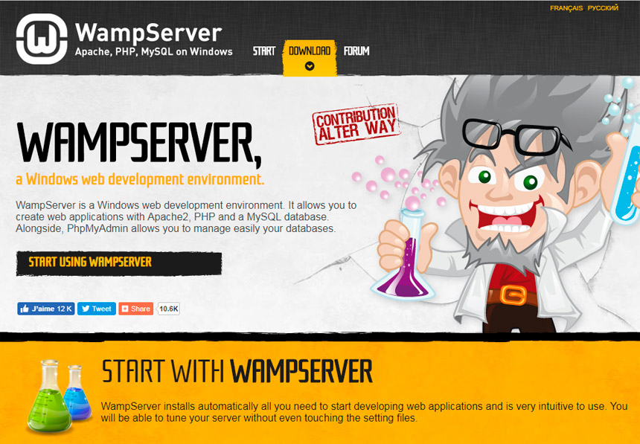](https://www.neoguias.com/wp-content/uploads/2019/08/instalar-wamp-windows-web-1.jpg)**

* Ahora tendrás que seleccionar la versión de WAMP adecuada. Verás una versión de **32 bits (x32)** y otra de **64 bits (x64)**. Deberás descargarte una versión u otra dependiendo de si tu sistema operativo es de 32 o de 64 bits. Si tu ordenador tiene menos de 10 años, seguramente sea de 64 bits.

**[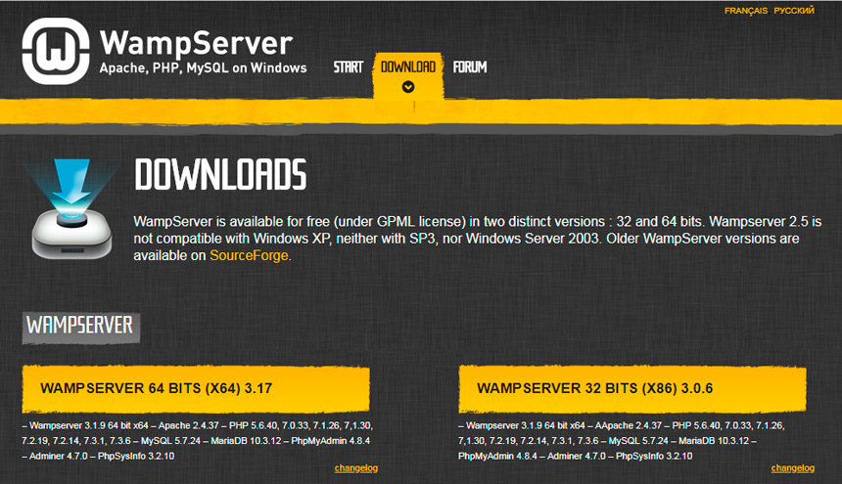](https://www.neoguias.com/wp-content/uploads/2019/08/instalar-wamp-windows-web-2.jpg)**

* Ahora te tendrás que descargar el instalador. Cuando hagas clic en una de las versiones, verás una serie de avisos indicando ciertas incompatibilidades con versiones anteriores de WAMP, además de los requerimientos anteriores que ya hemos visto. Haz clic en **download directly** para descargar el **instalador** de WAMP. Serás redirigido a SourceForge y la descarga comenzará automáticamente.

**[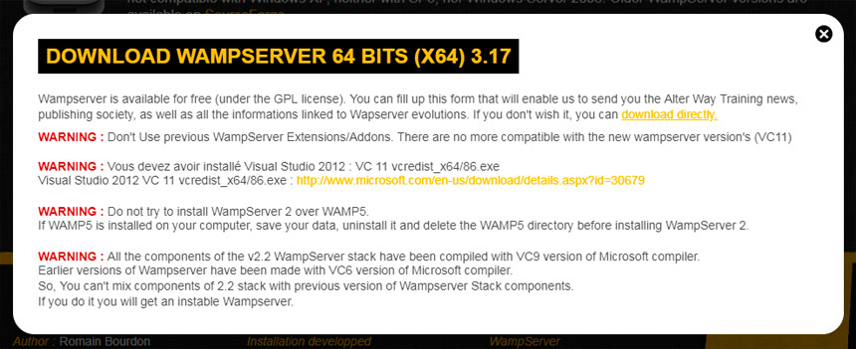](https://www.neoguias.com/wp-content/uploads/2019/08/instalar-wamp-windows-web-3.jpg)**Tras descargar WAMP, vamos a ver cómo instalarlo.

* Una vez te hayas descargado el instalador de WAMP debes ejecutarlo. Localiza el archivo descargado en la carpeta de descargas de tu navegador, que seguramente sea la carpeta de descargas de tu carpeta de usuario o el escritorio, y ejecútalo. Si se muestra un mensaje indicando que debes proporcionar permisos de administrador para ejecutar el instalador, acéptalo.
* Primero tendrás que seleccionar el **idioma** de WAMP. Si tu idioma no está en la lista (el español no lo está por ahora), selecciona inglés o aquel con el que mejor te defiendas. Haz clic en **OK** para continuar.

**[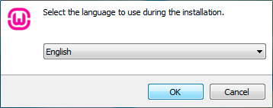](https://www.neoguias.com/wp-content/uploads/2019/08/instalar-wamp-windows-0.png)**

* Marca la casilla correspondiente **«I accept the agreement»** para aceptar el **acuerdo de licencia** de WAMP. Continúa haciendo clic en **Siguiente (Next)**.

**[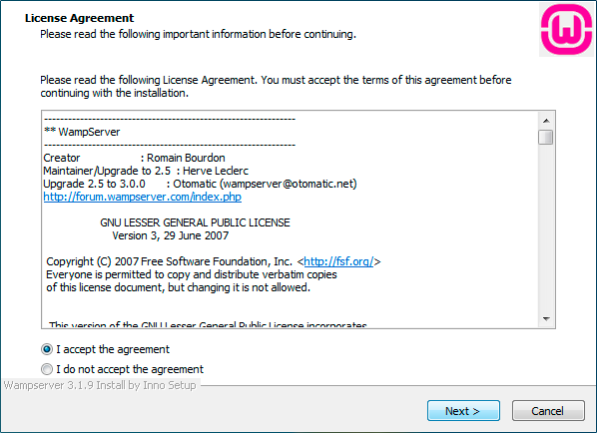](https://www.neoguias.com/wp-content/uploads/2019/08/instalar-wamp-windows-1.png)**

* Ahora verás un mensaje en el que se indican los **requisitos de WAMP** y aquellos componentes que necesitas tener instalados en tu sistema para que WAMP funcione correctamente. Básicamente, se especifican las versiones de [**Microsoft VC++**](https://www.neoguias.com/instalar-visual-c-redistributable/) que debes tener instaladas. Si continuas con la instalación sin instalar estos paquetes podrás finalizar el proceso, pero WAMP no funcionará, puesto que se mostrará un mensaje indicando que faltan ciertos archivos en el sistema. Haz clic en **Siguiente (Next)** para continuar.

**[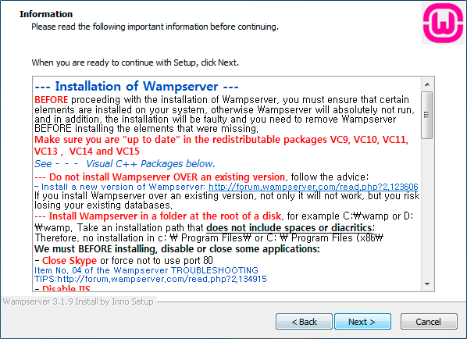](https://www.neoguias.com/wp-content/uploads/2019/08/instalar-wamp-windows-2.png)**

* Introduce el nombre del **directorio** en el que quieres instalar WAMP. En este caso hay una particularidad que debes saber. Es más que recomendable instalar WAMP en una carpeta del **directorio raíz** de tu disco duro. El nombre del directorio **no debe contener espacios**. Si instalas WAMP en un subdirectorio, éste **no debe ser** el de **Archivos de programa** y, además, ningún directorio de la ruta hasta el directorio de instalación de WAMP debe contener espacios en su nombre. Clic en **Siguiente (Next)** para continuar.

**[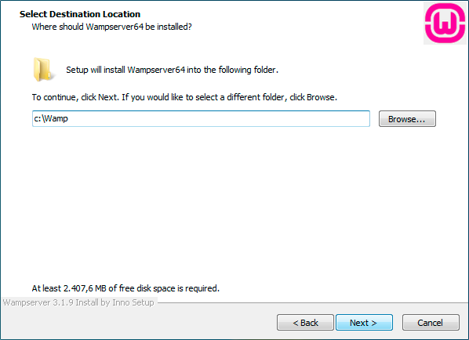](https://www.neoguias.com/wp-content/uploads/2019/08/instalar-wamp-windows-3.png)**

* Seguidamente, introduce la carpeta del menú de inicio en la que quieres que se creen los accesos directos a WAMP. Haz clic en **Siguiente (Next)** para continuar.

**[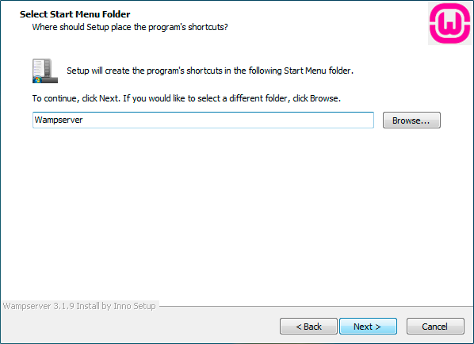](https://www.neoguias.com/wp-content/uploads/2019/08/instalar-wamp-windows-4.png)**

* Finalmente, confirma los detalles introducidos y haz clic en **Siguiente (Next)** para continuar. La instalación dará comienzo, pero durante el proceso tendrás que seleccionar el **navegador** que quieres que WAMP use por defecto y el **editor de texto** con el que se abrirán los archivos de configuración de WAMP cuando los selecciones.
* Si quiere establecer que Chrome se el navegador que WAMP use por defecto, tendrás que seleccionar el archivo ejecutable de **Chrome**, que se suele encontrar en la ruta **«C:\Archivos de programa (x86) \Google\Chrome\Application»**. Navega hasta este directorio y haz clic en el archivo **chrome.exe** para seleccionarlo. Si no seleccionas ninguno, se utilizará por defecto **Internet Explorer**.
* El editor de texto que se usará por defecto es el **bloc de notas** de Windows. Para que WAMP abra los archivos de configuración con otro editor, tendrás que navegar hasta la ruta en la que se encuentra el archivo ejecutable del editor y hacer clic en él. Si no sabes qué editor utilizar, una de las mejores alternativas al bloc de notas para Windows es [**Notepad++**](https://notepad-plus-plus.org/).

**[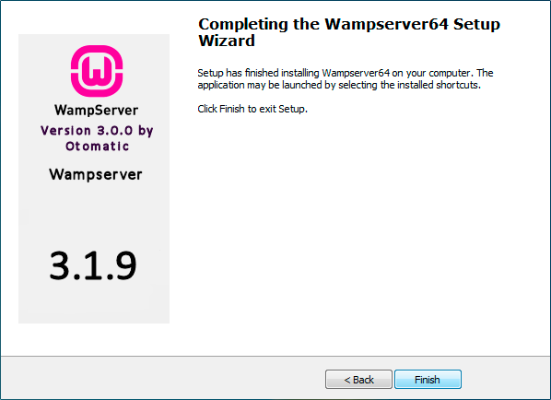](https://www.neoguias.com/wp-content/uploads/2019/08/instalar-wamp-windows-6.png)**

* Cuando termine la instalación. verás un mensaje de confirmación. Haz clic en **Finalizar (Finish)** para cerrar el instalador.
* Y con esto, WAMP estará ya instalado en tu sistema.

### ***Cómo iniciar WAMP***

Puedes iniciar WAMP desde el acceso directo del escritorio o desde el menú de inicio. Cuando WAMP se abra se agregará el icono de WAMP ken la barra de herramientas del menú de inicio de Windows. Este icono podrás mostrarse en varios colores dependiendo del estado de los servicios:

* **Rojo**: El icono estará en rojo cuando no esté activo ni Apache ni ningún otro servicio.
* **Verde**: El icono estará en verde cuando todos los servicios se estén ejecutando.
* **Naranja**: El icono estará en naranja cuando los servicios se estén iniciando.

Cuando hagas clic en el icono de WAMP podrás ver opciones para iniciar o parar WAMP. También tendrás accesos directos a phpMyAdmin y Adminer, que son aplicaciones con las que podrás gestionar bases de datos MySQL y MariaDB. También podrás [**crear y configurar hosts virtuales en WAMP**](https://www.neoguias.com/crear-hosts-virtuales-en-wamp-server/) y acceder a los archivos de configuración de Apache, de PHP, de MariaDB y de MySQL. Necesitarás dar privilegios de administrador a WAMP para que éste pueda ejecutase. Podrás hacerlo directamente desde el mensaje emergente que se mostrará.

Cuando Apache esté activo, podrás acceder a la página por defecto desde tu navegador en la ruta **http://localhost**. Si ves la página de inicio de WAMP Server, querrá decir que Apache y en consecuencia WAMP se está ejecutando correctamente.

Si te das cuenta de que WAMP solo funciona cuando accedes desde un navegador a la vez, puede que se deba a la configuración de Apache. Para solucionar el problema consulta el tutorial para [**arreglar los problemas de WAMP con varios navegadores**](https://www.neoguias.com/wamp-server-solo-funciona-con-un-navegador-a-la-vez-desde-local/).

### ***Cómo configurar WAMP***

La configuración de WAMP es muy sencilla, pudiendo realizar todo mediante los menús del icono de la barra de tareas. Sin embargo, podría darse el caso de que quieras cambiar el navegador o el editor de texto que WAMP usa por defecto, además de otras opciones. Para ello, debes acceder al directorio en el que WAMP está instalado y editar el archivo ***«wampmanager.conf»***. Aquí encontrarás bastantes opciones.

* Si quieres cambiar el **navegador** que se usa por defecto, debes dirigirte a la sección **[main]** y editar la opción **navigator** con el navegador que uses por defecto. En el siguiente ejemplo hemos asignado Chrome:

navigator ="C:/Program Files (x86)/Google/Chrome/Application/chrome.exe"

* Si quieres cambiar el **editor de texto** que se usa por defecto, debes dirigirte a la sección **[main]** y editar las opciones **editor** y **logviewer** con el editor de texto que uses por defecto. En el siguiente ejemplo hemos asignado Notepad++:

editor ="C:/Program Files/Notepad++/notepad++.exe"

logviewer ="C:/Program Files/Notepad++/notepad++.exe"

* En caso de que tengas problemas con tu proyecto, has de saber que tanto Apache como PHP crearán logs de errores a los que podrás acceder accediendo al directorio **/logs**, en el interior del directorio de instalación de Wamp.

### ***Alternativas a WAMP***

Existen varias alternativas a WAMP que puedes ejecutar en Windows. Las tres más destacables son **XAMPP**, **MAMP** y **Uniform Server**, que es un servidor portable que incluso podrás instalar en un pendrive o cualquier otra unidad de almacenamiento externa:

* **Instalación de XAMPP**: [**Cómo instalar XAMPP en Windows**](https://www.neoguias.com/instalar-xampp-windows/)
* **Instalación de MAMP**: [**Cómo instalar MAMP en Windows**](https://www.neoguias.com/instalar-mamp-windows/)
* **Uniform Server (UniServer)**: [**Cómo instalar Uniform Server en Windows**](https://www.neoguias.com/guia-uniform-server-instalacion-configuracion/)

Y esto ha sido todo.

## *Instalación Composer*

Composer es una herramienta para gestionar las dependencias en PHP. Te permite declarar las librerías de las cuales tu proyecto depende o necesita y las instala en el proyecto por ti, si deseas saber más acerca de Composer lee el siguiente [post](https://styde.net/que-es-composer-y-como-usarlo).

Para instalar Composer en Windows debemos descargarlo de su [página oficial](https://getcomposer.org/download)y en la sección Windows Installer, haz clic en Composer-Setup.exe.

[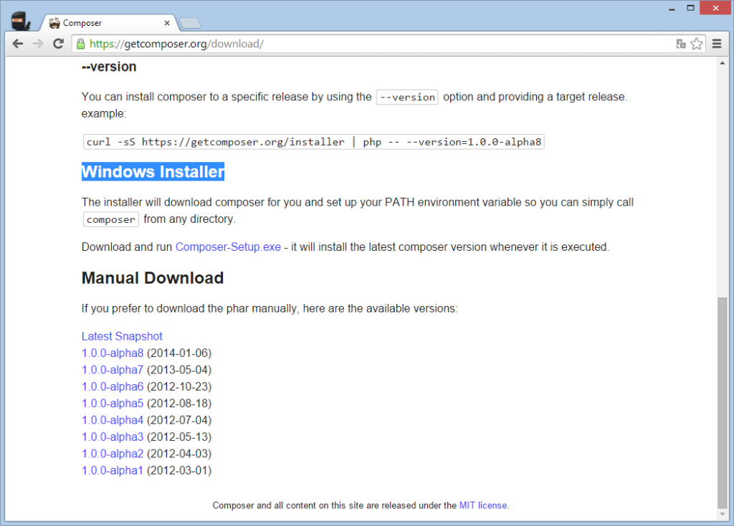](https://styde.net/wp-content/uploads/2014/11/01.png)

Una vez que la descarga finalice, ejecuta el instalador y haz clic en Next.

[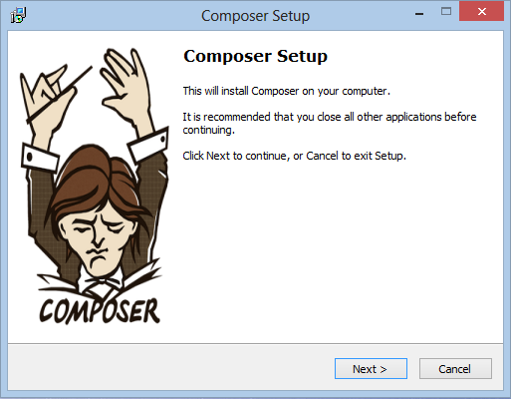](https://styde.net/wp-content/uploads/2014/11/02.png)

Si quieres administrar tus proyectos mediante el Explorador de Windows puedes seleccionar la opción «Install Shell Menus» aunque lo recomendable es la usar la línea de comandos.

[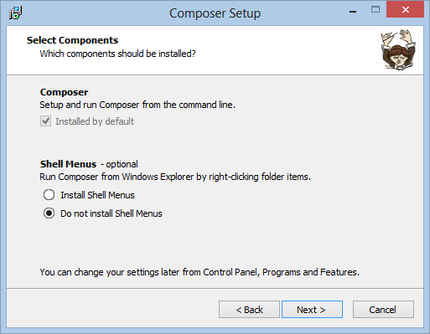](https://styde.net/wp-content/uploads/2014/11/03.png)

A continuación, nos pide que indiquemos la ruta del ejecutable de PHP, en mi caso como estoy trabajando con XAMPP el ejecutable de PHP se encuentra en la ruta C:\xampp\php\ (si usas WAMPP la ruta es C:\wamp\bin\php\php5.5.12) y seleccionas php.exe, luego clic en Next.

[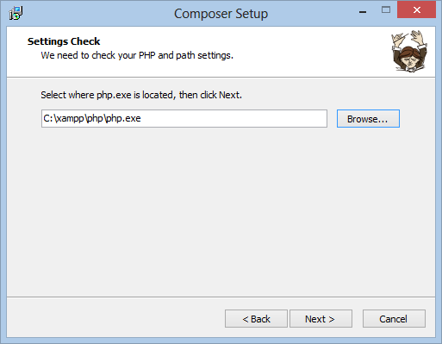](https://styde.net/wp-content/uploads/2014/11/04.png)

En este punto el instalador de Composer nos muestra la configuración de la instalación, simplemente le damos clic a Install.

[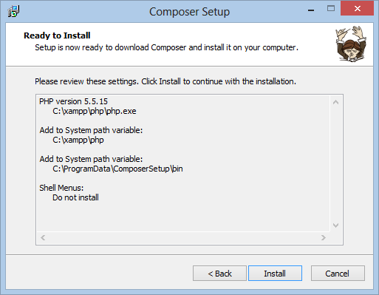](https://styde.net/wp-content/uploads/2014/11/05.png)

Una vez esté todo instalado, aparecerán otras donde simplemente debes hacer clic en Next, y posteriormente en Finalizar; después de tantos Next, Next típicos de Windows el instalador de Composer habrá puesto en nuestro PATH global la ruta de la carpeta PHP y su propia carpeta Composer. Esto nos permite trabajar desde consola escribiendo sólo php o composer sin necesidad de indicar la ruta del ejecutable. Para ver que todo está en orden vamos a realizar dos pequeñas pruebas, así que es momento de abrir la consola, y teclear:

php -v (tecla Enter)

composer -versión (tecla Enter)

Esto debería devolver la versión de cada uno, como se ve en la siguiente imagen:

[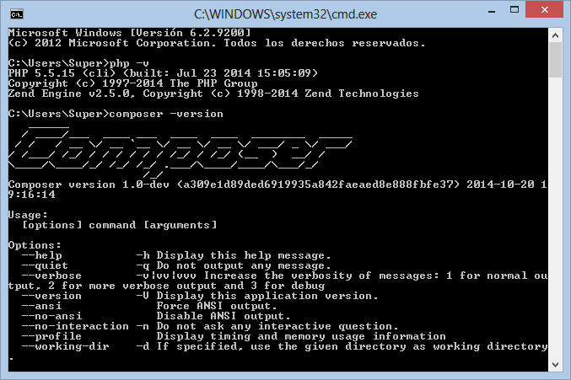](https://styde.net/wp-content/uploads/2014/11/06.png)

Con esto ya tenemos Composer instalado y funcionando en Windows, ahora solo nos queda instalar Laravel, veamos cómo hacer esto posible.

## *Instalación de Git*

Git es un sistema de control de versiones usado en el desarrollo de software para guardar los cambios realizados en un proyecto, mantener un historial y navegar a través de este en cualquier momento.

A continuación, veremos cómo instalar Git en los sistemas operativos: Windows, Ubuntu (Linux), OS X.

*Git es un sistema que se usa mediante la terminal de comandos.*

### ***Windows***

Debido a que el Command Prompt (o consola de Windows) no es muy amigable y no soporta comandos de Unix, la web de [Git](https://git-scm.com/) nos proporciona una herramienta muy buena llamada Git Bash y que nos permitirá escribir comandos como si estuviésemos en Linux o Mac OS X.

Para empezar, entra a la página de Git, darle clic al botón de **Downloads for Windows**.

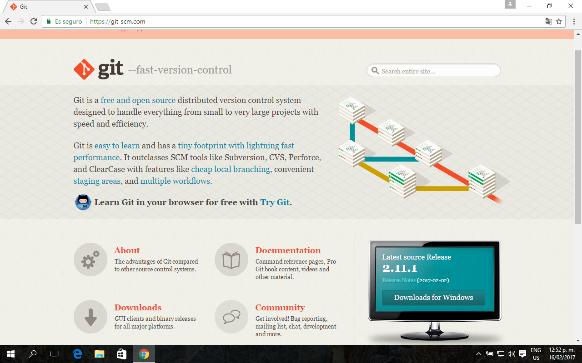

Ilustración Página principal de Git

Una vez descargada, dale clic al archivo con el formato Git-version.exe. Al inicio preguntará por permisos para ejecutar el instalador, a lo cual debemos responder que sí.

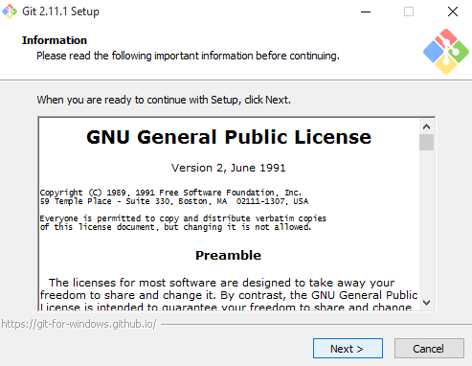

Ilustración Pantalla inicial del instalador

Como muchos de los instaladores en Windows, debemos de aceptar las opciones por defecto y darle Next (siguiente) a todo hasta que nos salga el botón de instalar.

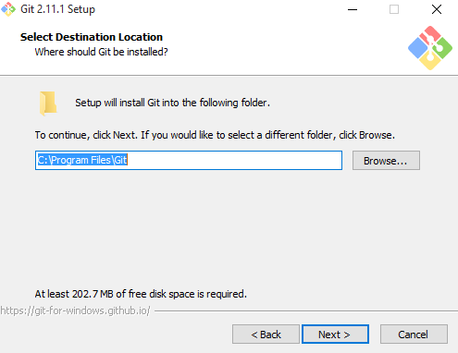

Ilustración Ruta donde se instalará Git

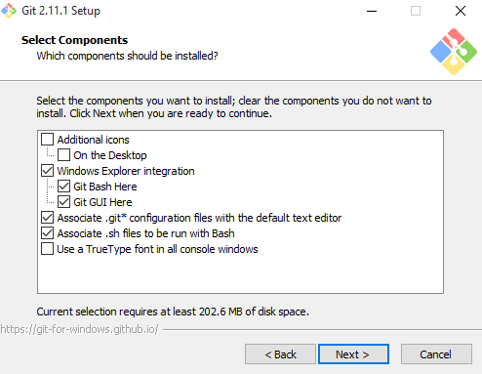

Ilustración Configuración de componentes que vienen disponibles con Git

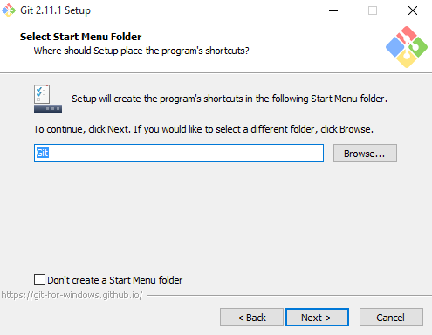

Ilustración Nombre con el cual se puede buscar desde la lista de programas

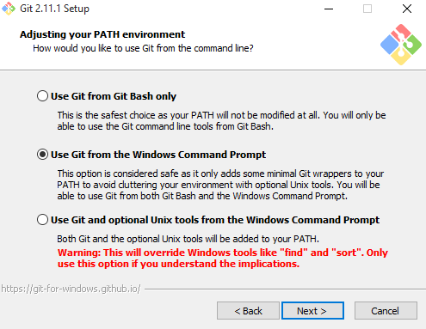

Ilustración Terminales desde la cual se puede ejecutar Git (Git Bash y Command Prompt)

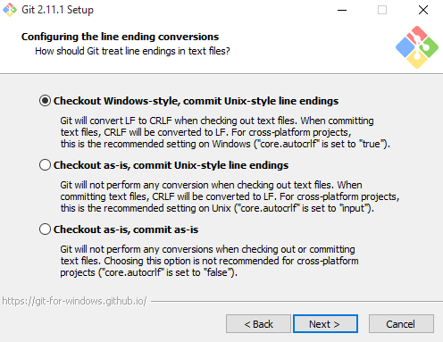

Ilustración Configuración del formato para los finales de línea de los archivos.

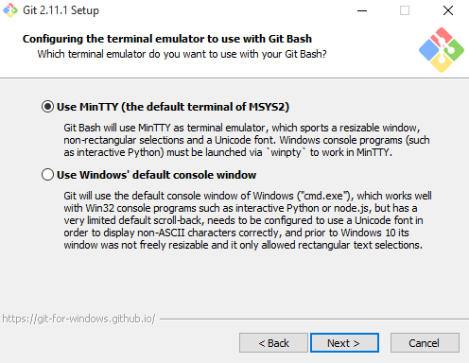

Ilustración Tipo de emulador que usará Git Bash

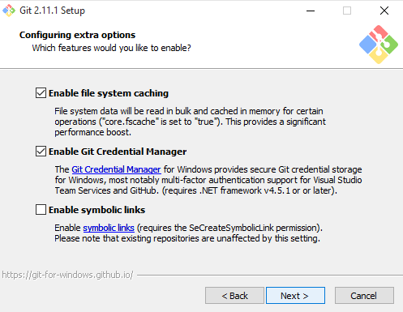

Ilustración Opciones extra de Git

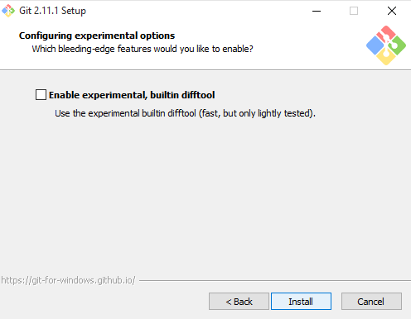

Ilustración Nuevas herramientas de Git

Una vez terminada la configuración del instalador de Git, comenzará a instalar todos los archivos necesarios en la carpeta indicada al inicio.

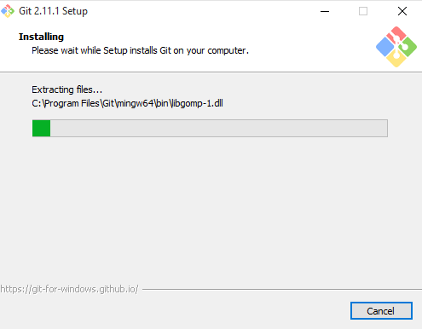

Ilustración Instalación de Git

Al finalizar la instalación, nos dará la opción de abrir Git Bash para finalizar.

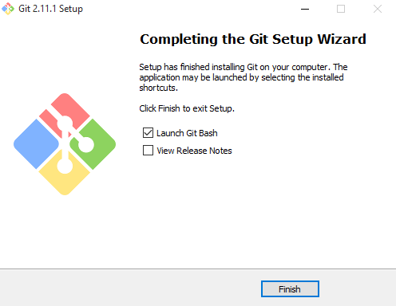

Ilustración Fin de la instalación

Y ésta será la terminal que usaremos para ingresar comandos Unix y de Git, sobre todo:

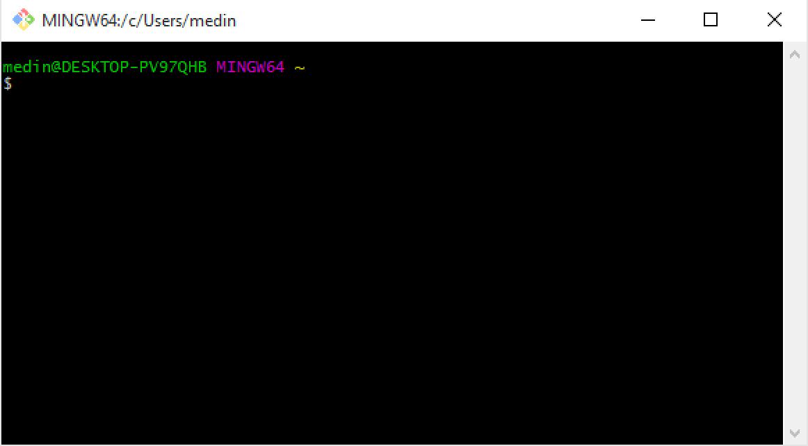

Ilustración Terminal de git

# ***Instalación de aplicaciones***

La aplicación se encuentra desarrollada en el framework Laravel en su versión 8.1 y se encuentra alojada en un repositorio de GitHub   <https://github.com/fily666/AgendingSystem-.git>

Son requerimientos para el despliegue del proyecto tener configurado los siguientes componentes en las versiones indicadas

* Wampserver versión: 3.1.1
* php versión: 7.2.4 o mayor
* SQL versión 5.7.2

para la instalación del aplicativo siga los siguientes pasos.

## *Clone el repositorio*

* Ingrese a la carpeta C:\wamp64\www

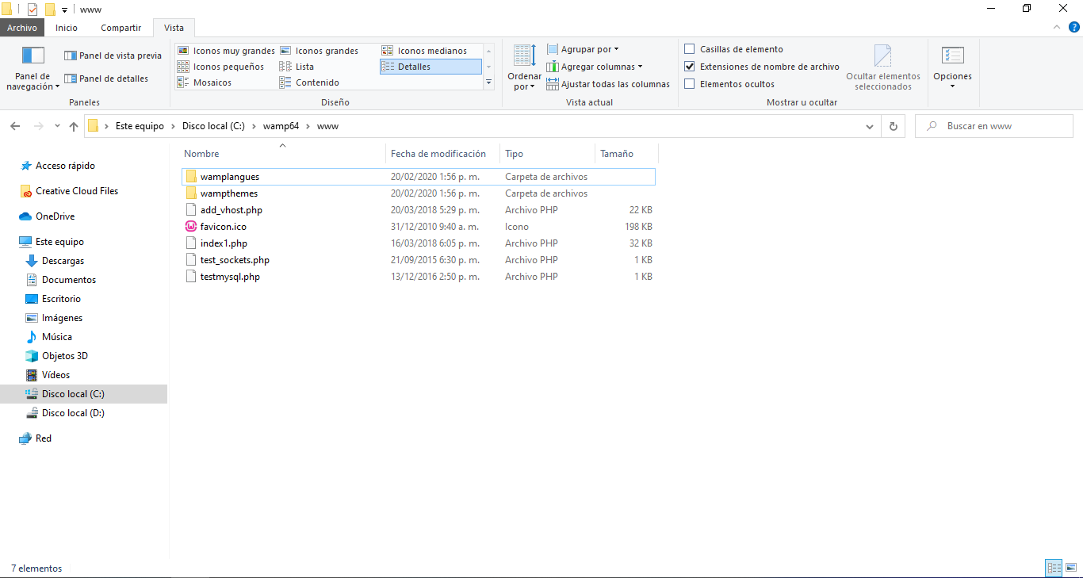

* Abra allí la terminal de Git y escriba el comando (git clone <https://github.com/fily666/AgendingSystem-.git>) y presione la tecla Enter

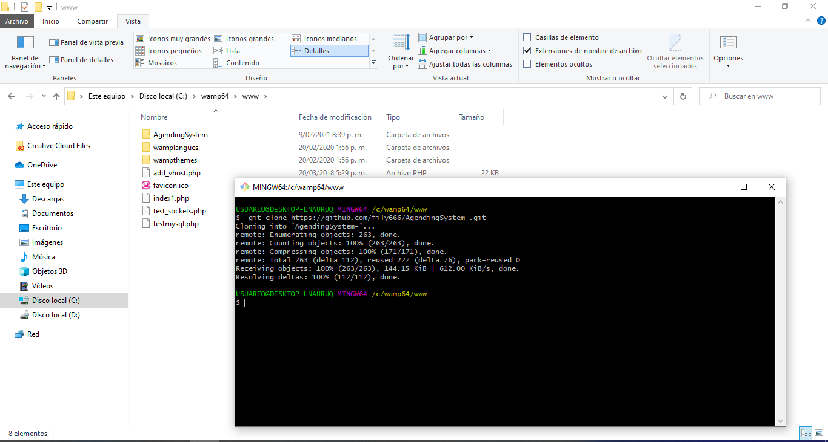

* En la misma terminal escriba el comando (cd AgendingSystem-/) y presione Enter

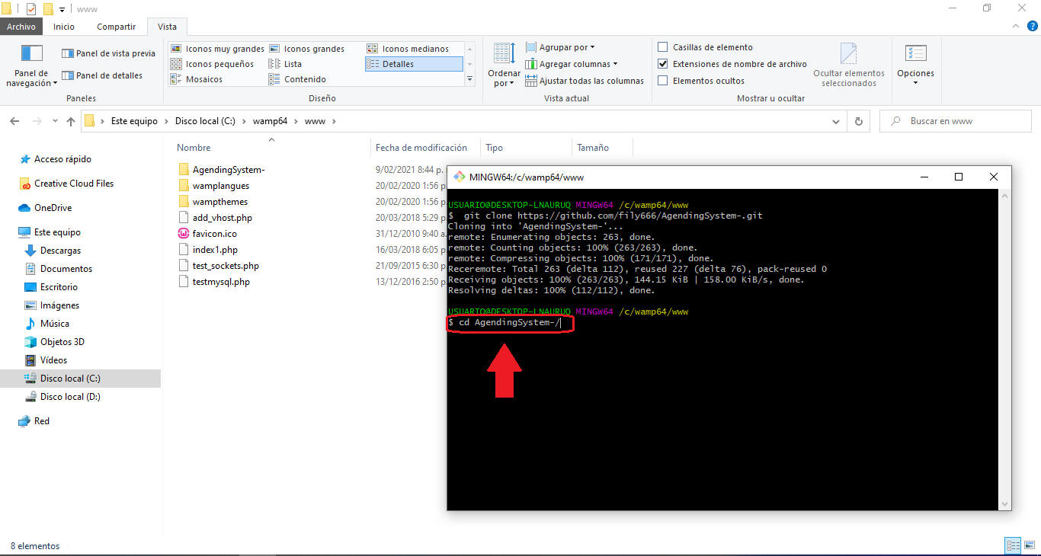

* En la misma terminal escriba el comando (composer install) y presione Enter (se instalarán todas las librerías y componentes del framework laravel)

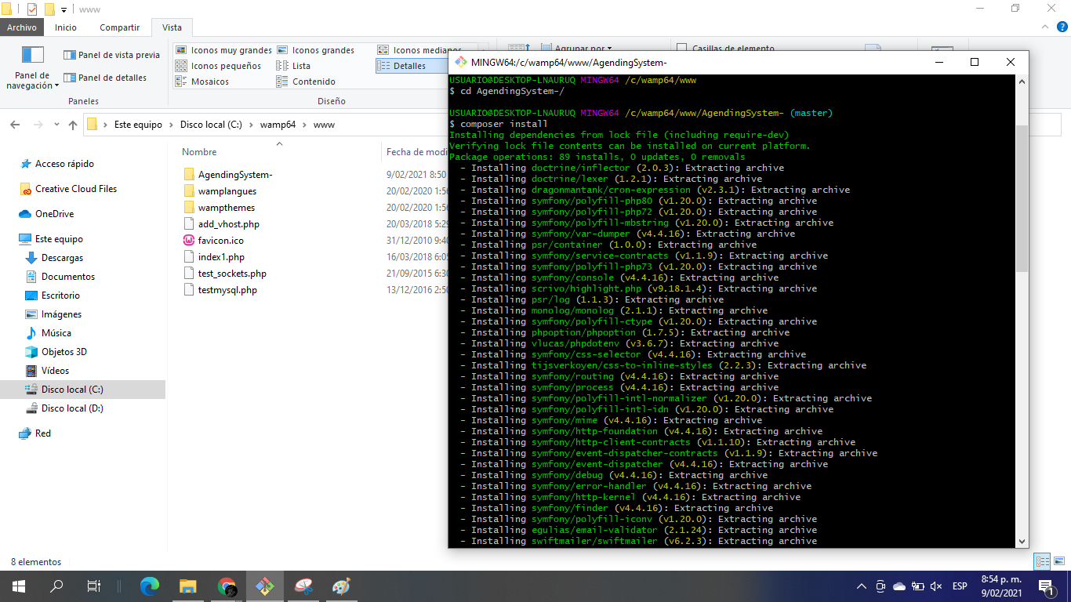

* Espere unos minutos mientras termina la descarga …

## *Creación de la base de datos*

* Ingrese a <http://localhost/phpmyadmin/>
* Digite su clave y contraseña

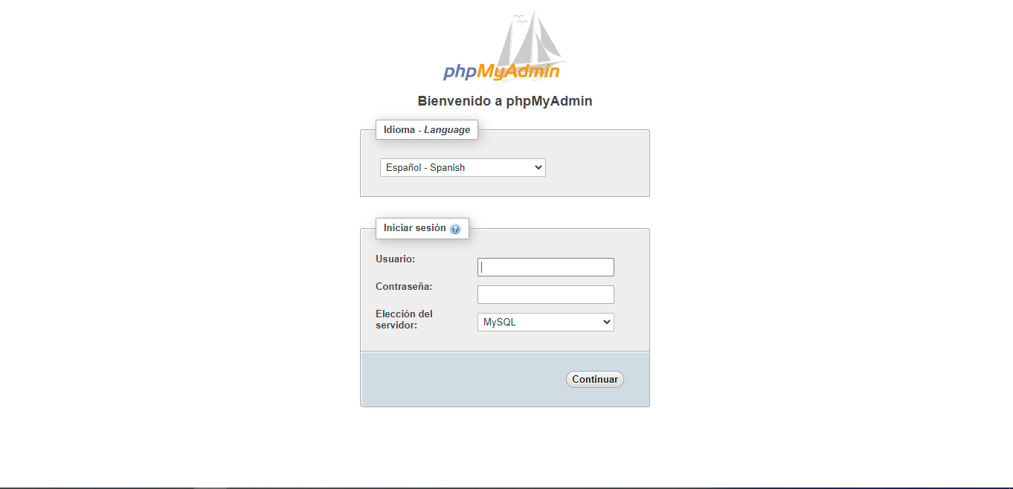

* Cree una basé de datos con el siguiente nombre “[agending_system](http://localhost/phpmyadmin/db_structure.php?db=agending_system&token=7a0fb76201a966532be595497c020c9f)”

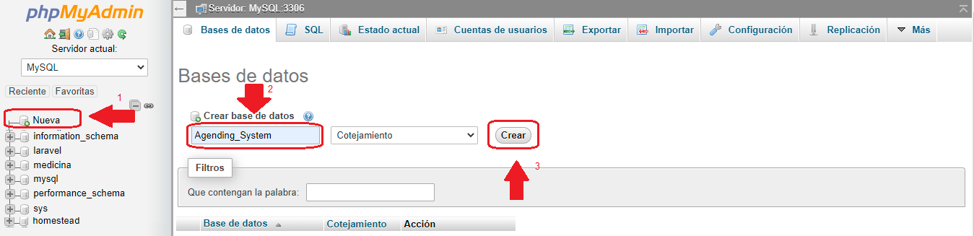

* Ingrese a la ruta en su equipo (c/wamp64/www/AgendingSystem-), abra una terminal de Git y escriba el comando (php artisan migrate).

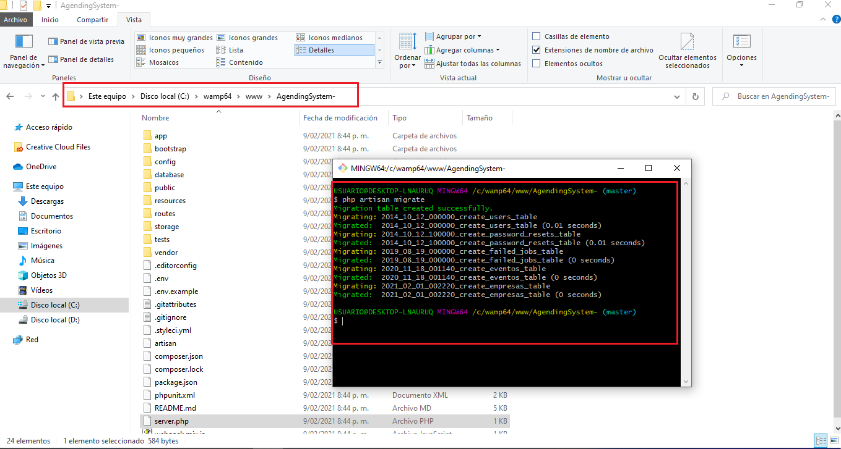

## *Configurar acceso a la carpeta publica del proyecto y permitir guardar elementos multimedia*

* Ingrese a la ruta en su equipo (c/wamp64/www/AgendingSystem-), abra una terminal de Git y escriba el comando (php artisan storage: link).

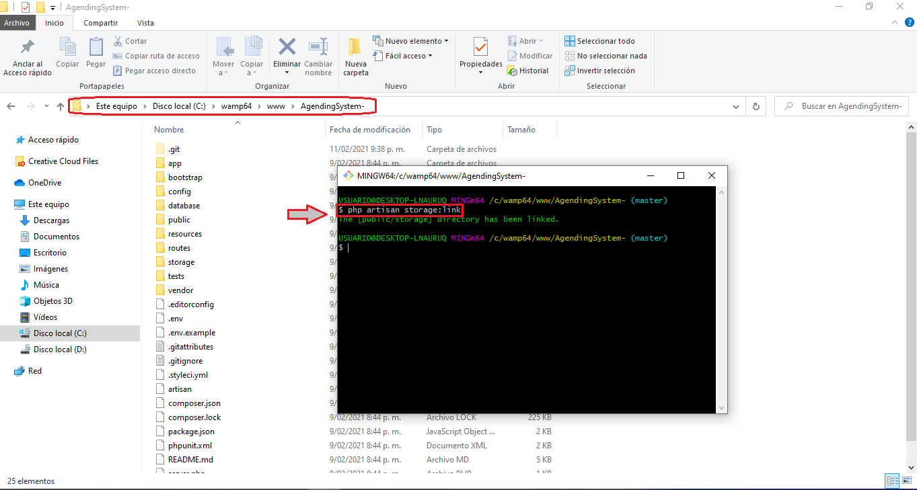

## *Inicialice el proyecto*

* ingrese a la ruta en su equipo (c/wamp64/www/AgendingSystem-), abra una terminal de Git y escriba el comando (php artisan serve).

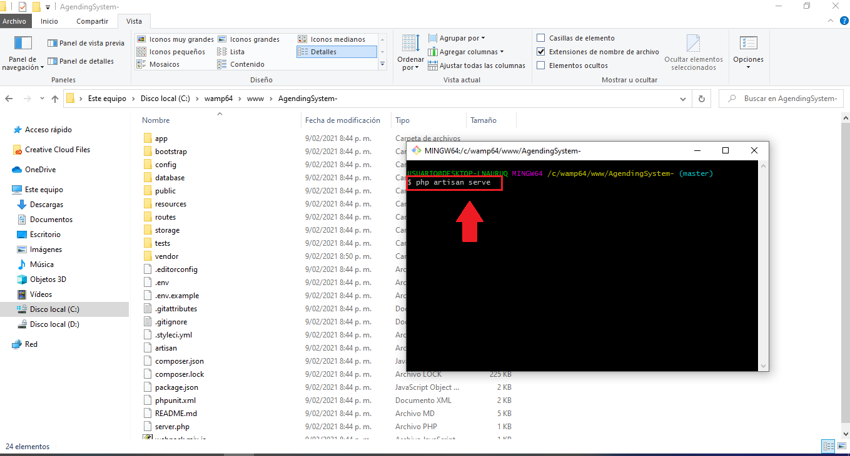

* Copie el texto indicado en la siguiente imagen

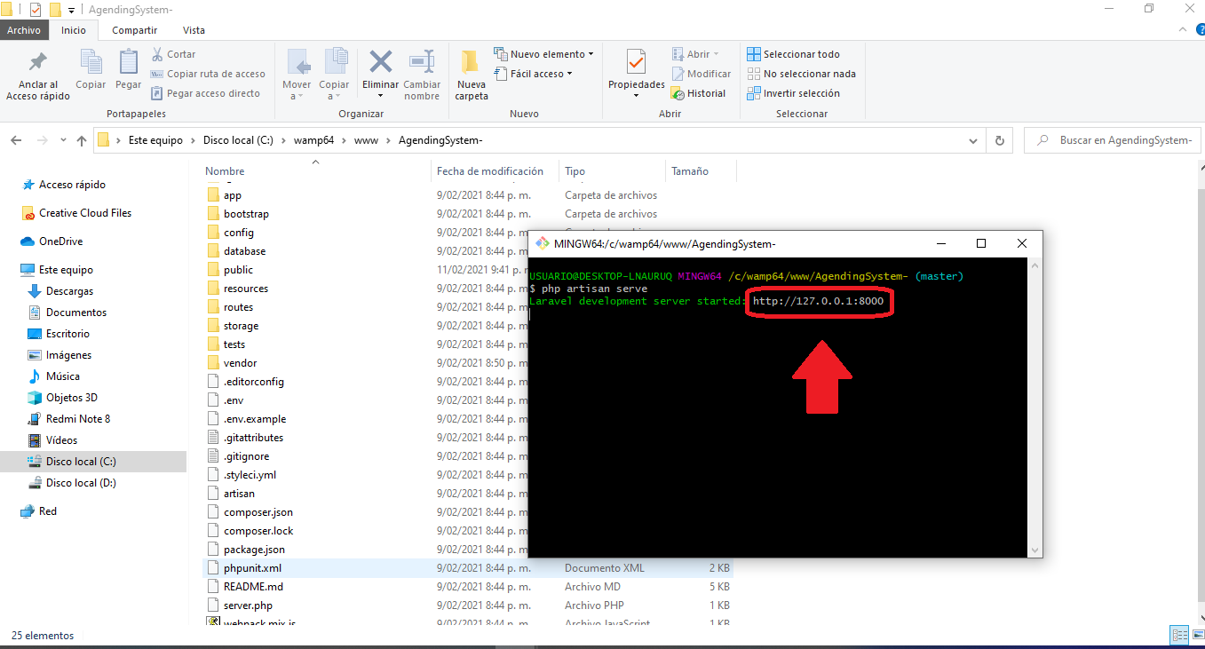

* Para finalizar pegue el texto copiado en el navegador (Se recomendó el uso de Google Chome) y presione la tecla Enter

